查看他人装备系统

文档创建日期 |  | 2015-11-30 | 创建人 |  | 齐业
更新日期 | 更新内容 |  |  | 修订人 |  | 文档状态

概述
- 查看他人装备系统是一种方便玩家查看别人装备的系统.

设计目的
序号 | 设计目的
1 | 方便玩家查看对比其他玩家的装备
2 | 更好的炫富,刺激消费

入口
1.通过排行榜界面点击玩家信息弹出玩家信息界面,再点击查看人物按钮,通过查看人物按钮弹出的信息界面,再点击查看他人装备进入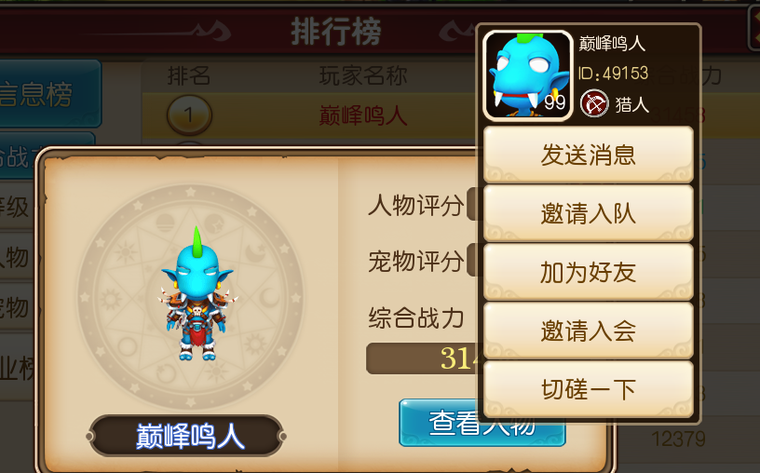
2.点击其他玩家弹出的信息框再点击查看他人装备
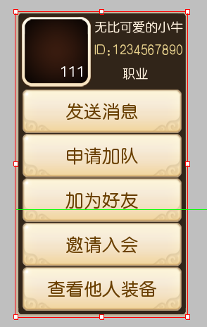
3.从聊天界面点击玩家头像,再点击查看他人装备按钮进入
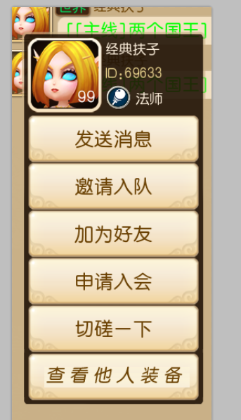
4.组队时,点击组队玩家会弹出玩家信息列表,再点击查看他人装备按钮进入

- 公会界面,点击公会成员会弹出玩家信息界面,再点击查看他人装备按钮进入
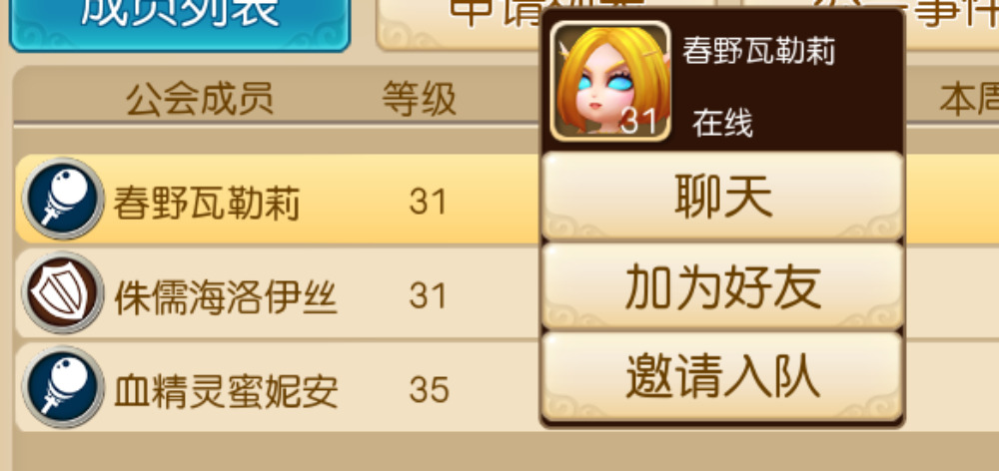6.组队中点击队伍按钮,在队伍界面点击玩家会弹出玩家信息列表,再点击查看他人装备按钮进入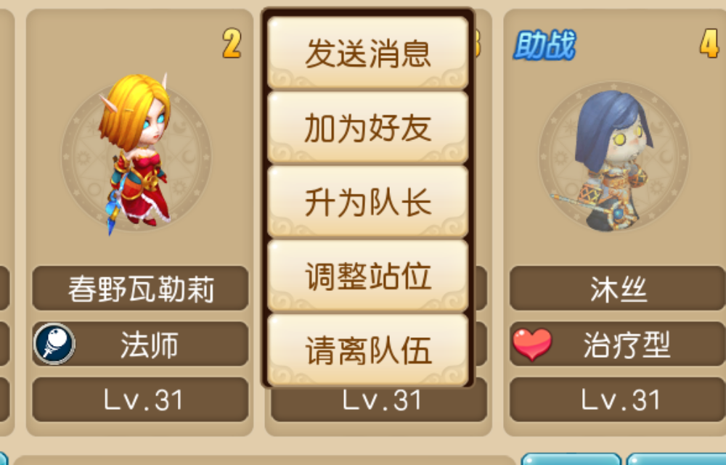

查看他人界面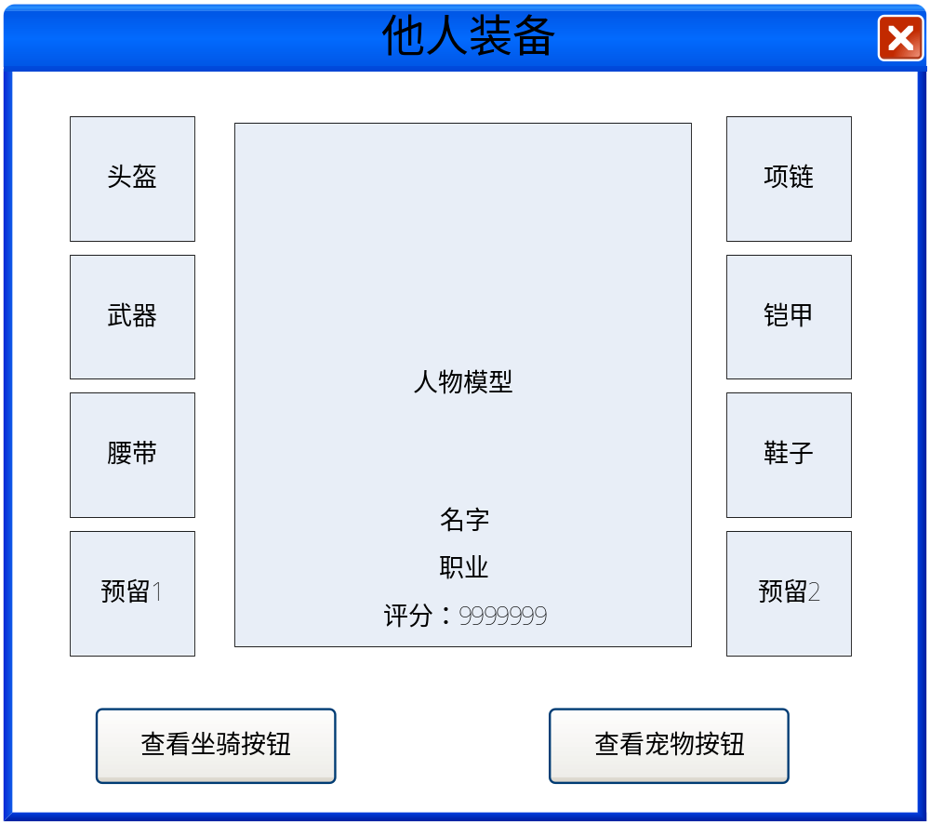

抬头 |  | 标题
查看坐骑按钮 | 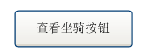 | 点击打开查看玩家坐骑,如果该玩家没有骑坐骑,提示该玩家没有携带坐骑
查看宠物按钮 | 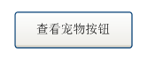 | 点击打开查看玩家出战宠物,如果该玩家没有设置宠物,提示该玩家没有携带出战宠物
评分显示 |  | 显示玩家总评分
部件itemcell | 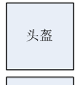 | 点击弹出装备tips,总共8个部件,有两个为预留

查看他人宠物界面
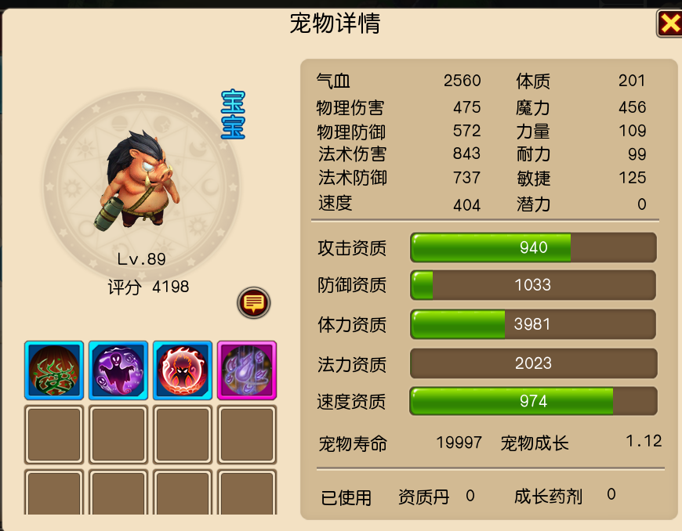

功能说明
- 查看坐骑功能暂时不做
- 下线玩家不能查看,并提示该玩家以下线
- 如果被查看玩家在其他玩家查看时下线(查看玩家已打开查看界面),不关闭界面.这个界面客户端需要上来就刷新好所有装备数据,不要等点了再刷新
- 服务器需要向客户端发送是否在线数据和装备数据
全文结束

